专题10 遗传的物质基础

考点一 DNA是主要的遗传物质 | 【题型1】肺炎链球菌的转化实验
 | 【题型2】噬菌体侵染细菌的实验
 | 【题型3】烟草花叶病毒感染实验
考点二 DNA分子的结构与基因的本质 | 【题型1】DNA分子的结构与基因的本质
 | 【题型2】DNA的复制
考点三 基因的表达 | 【题型1】遗传信息的转录和翻译
 | 【题型2】中心法则的提出及其发展
考点四 基因表达和性状的关系 | 【题型1】基因表达产物与性状的关系
 | 【题型2】基因的选择性表达与细胞分化
 | 【题型3】表观遗传、基因与性状间的关系

考点一 DNA是主要的遗传物质
01 肺炎链球菌的转化实验
【例1】科学家发现染色体主要是由蛋白质和DNA组成。关于证明蛋白质和核酸哪一种是遗传物质的系列实验，下列叙述正确的是（ ）
A．肺炎链球菌体内转化实验中，加热致死的S型菌株的DNA分子在小鼠体内可使R型活菌的相对性状从无致病性转化为有致病性
B．肺炎链球菌体外转化实验中，利用自变量控制的“加法原理”，将“S型菌DNA+DNA酶”加入R型活菌的培养基中，结果证明DNA是转化因子
C．噬菌体侵染实验中，用放射性同位素分别标记了噬菌体的蛋白质外壳和DNA，发现其DNA进入宿主细胞后，利用自身原料和酶完成自我复制
D．烟草花叶病毒实验中，以病毒颗粒的RNA和蛋白质互为对照进行侵染，结果发现自变量RNA分子可使烟草出现花叶病斑性状
【答案】D
【分析】肺炎链球菌转化实验包括格里菲思体内转化实验和艾弗里体外转化实验，其中格里菲思体内转化实验证明S型细菌中存在某种“转化因子”，能将R型细菌转化为S型细菌；艾弗里体外转化实验证明DNA是遗传物质。
【详解】A、格里菲思的肺炎链球菌体内转化实验未单独研究每种物质的作用，在艾弗里的肺炎链球菌体外转化实验中，加热致死的S型菌株的DNA分子在小鼠体内可使R型活菌的相对性状从无致病性转化为有致病性，A错误；
B、在肺炎链球菌的体外转化实验中，利用自变量控制中的“减法原理”设置对照实验，通过观察只有某种物质存在或只有某种物质不存在时，R型菌的转化情况，最终证明了DNA是遗传物质，例如“S型菌DNA+DNA酶”组除去了DNA，B错误；
C、噬菌体为DNA病毒，其DNA进入宿主细胞后，利用宿主细胞的原料和酶完成自我复制，C错误；
D、烟草花叶病毒的遗传物质是RNA，以病毒颗粒的RNA和蛋白质互为对照进行侵染，结果发现RNA分子可使烟草出现花叶病斑性状，而蛋白质不能使烟草出现花叶病斑性状，D正确。
故选D。
【变式1-1】艾弗里实验中制备S型细菌细胞提取物的过程是：破碎S型细菌后漂洗数次，用乙醇进行沉淀后将沉淀溶于盐溶液，用氯仿抽提2～3次除去蛋白质，再用乙醇进行沉淀。将沉淀溶于盐溶液，加入能够水解多糖的酶，再除去该酶，继续用乙醇进行沉淀，最后将沉淀溶于盐溶液制成细胞提取物进行“转化因子”本质的研究。下列相关叙述错误的是（ ）
A．提取过程利用了DNA不溶于酒精而蛋白质等物质易溶于酒精的特性
B．水解多糖的酶和蛋白质等物质去除越彻底，该实验的说服力越强
C．该细胞提取物与活的R型细菌混合培养后能获得R型细菌和S型细菌
D．还需要进行向提取物中加入RNA酶、酯酶、蛋白酶混合液的一组实验
【答案】D
【分析】在证明DNA是遗传物质的实验中，艾弗里和他的同事将加热致死的 S 型细菌破碎后，设法去除绝大部分糖类、蛋白质和脂质，制成细胞提取物。将细胞提取物加入有 R 型活细菌的培养基中，结果出现了 S 型活细菌。然后，他们对细胞提取物分别进行不同的处理后再进行转化实验，结果表明分别用蛋白酶、RNA 酶或酯酶处理后，细胞提取物仍然具有转化活性；用 DNA 酶处理后，细胞提取物就失去了转化活性。实验表明，细胞提取物中含有格里菲思所述的转化因子，而转化因子很可能就是 DNA。艾弗里等人进一步分析了细胞提取物的理化特性，发现这些特性都与 DNA 的极为相似，于是艾弗里提出了不同于当时大多数科学家观点的结论：DNA 才是使 R 型细菌产生稳定遗传变化的物质。
【详解】A、提取过程利用了DNA不溶于酒精而蛋白质等物质易溶于酒精的特性，纯化DNA、去除蛋白质等物质，A正确；
B、除去水解多糖的酶是为了防止其他物质的干扰，蛋白质等物质去除越彻底，该实验的说服力越强，B正确；
C、该细胞提取物中有“转化因子”——S型细菌的DNA，因此细胞提取物与活的R型细菌混合能转化成功，出现S型细菌，C正确；
D、还需利用自变量处理的减法原理，进行向提取物中分别加入RNA酶、酯酶、蛋白酶的多组实验，D错误。
故选D。
【变式1-2】型肺炎链球菌的某种“转化因子”可使型菌转化为型菌。研究“转化因子”化学本质的部分实验流程如图所示，下列叙述正确的是（ ）
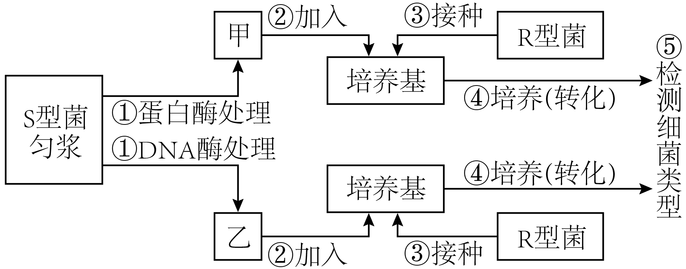
A．步骤①中，酶处理时间不宜过长，以免底物完全水解
B．步骤②中，甲或乙的加入量不同不影响实验结果
C．步骤④中，R型菌转化为S型菌的实质是发生了基因突变
D．步骤⑤中，通过观察菌落或鉴定细胞形态可得到实验结果
【答案】D
【分析】该实验将提纯的DNA、蛋白质等物质分别加入到培养了R型细菌的培养基中，结果发现：用蛋白酶去掉蛋白质的组，S型菌匀浆中剩下DNA，加入该DNA，R型细菌才能够转化为S型细菌；如果用DNA酶分解从S型活细菌中提取的DNA，就不能使R型细菌发生转化。说明转化因子是DNA。
【详解】A、步骤①中，酶处理时间要足够长，以使底物蛋白质完全水解，A错误；
B、步骤②中，甲或乙的加入量属于无关变量，应保持相同，否则会影响实验结果，B错误；
C、步骤④中，R型菌转化为S型菌的实质是发生了基因重组，C错误；
D、S型细菌有荚膜，菌落光滑，R型细菌无荚膜，菌落粗糙。步骤⑤中，通过涂布分离后观察菌落或鉴定细胞形态，可判断是否出现S型细菌，D正确。
故选D。
02 噬菌体侵染细菌的实验
【例2】赫尔希和蔡斯利用放射性同位素标记的T2噬菌体侵染未标记的细菌，部分实验过程如图所示。相关叙述正确的是（ ）
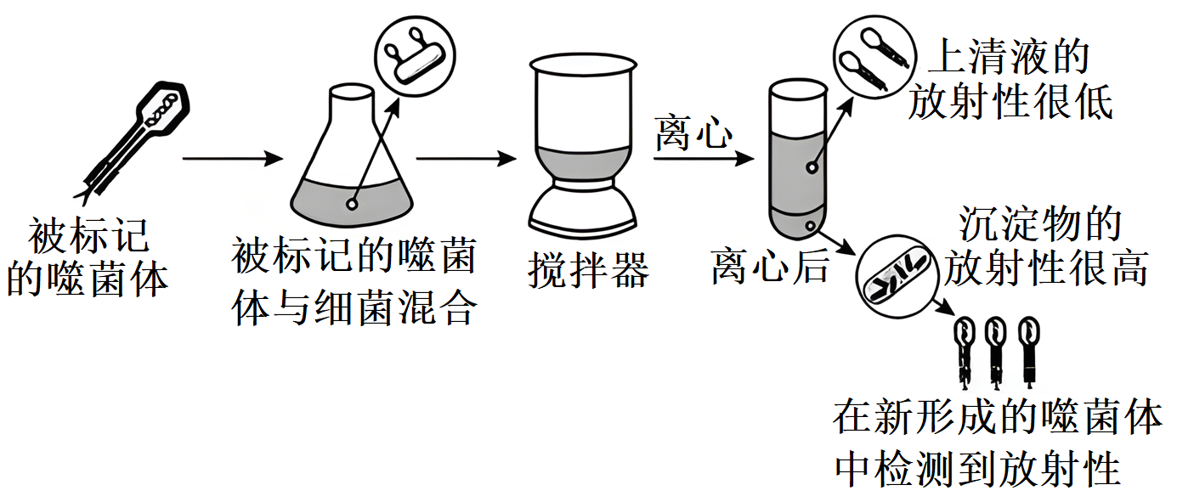
A．图中实验的细菌也可以为肺炎链球菌
B．图中实验利用的放射性同位素为³⁵S
C．图中实验可以证明 DNA 是遗传物质
D．有无搅拌对图中实验结果影响不显著
【答案】D
【分析】1、噬菌体侵染细菌的过程:吸附→注入→合成→组装→释放。
2、该实验采用了同位素示踪法，用³⁵S标记T2噬菌体的蛋白质外壳，用³²P标记T2噬菌体的DNA。
【详解】A、T2噬菌体只能感染大肠杆菌，不能感染肺炎双球菌，图中的细菌只能是大肠杆菌，A错误；
B、根据实验结果可知，被标记的物质是DNA，利用的放射性同位素是³²P，B错误；
C、图中实验不可以证明 DNA 是遗传物质，需要结合³⁵S标记的另一组实验的结果进行综合分析，C错误；
D、搅拌的目的是让噬菌体的蛋白质外壳与被侵染的细菌分开，有无搅拌对图中实验结果影响不显著，图中实验标记的是³²P，影响其结果的是培养时间长短，有无搅拌对图中实验结果影响不显著，D正确。
故选D。
【变式2-1】用¹⁴N标记的T2噬菌体侵染¹⁵N标记的大肠杆菌，一段时间后，大肠杆菌裂解释放出若干个子代T2噬菌体。下列有关叙述正确的是（ ）
A．T2噬菌体DNA的合成场所是细胞核
B．子代T2噬菌体的蛋白质全部被¹⁵N标记
C．子代T2噬菌体的DNA全部被¹⁴N标记
D．该实验可证明噬菌体的遗传物质是DNA
【答案】B
【分析】T2噬菌体是一种专门寄生在大肠杆菌体内的病毒，T2噬菌体侵染大肠杆菌后，就会在自身遗传物质的作用下，利用大肠杆菌体内的物质来合成自身的组成成分，进行大量增殖。大肠杆菌为原核生物，无核膜包被的细胞核。
【详解】A、T2噬菌体侵染大肠杆菌后，就会在自身遗传物质的作用下，利用大肠杆菌体内的物质来合成自身的组成成分，进行大量增殖，大肠杆菌为原核生物，无核膜包被的细胞核，A错误；
B、蛋白质的元素组成为C、H、O、N、(S)，用¹⁴N标记的T2噬菌体侵染¹⁵N标记的大肠杆菌时，会利用大肠杆菌体内的¹⁵N来合成子代的蛋白质外壳，子代T2噬菌体的蛋白质全部被¹⁵N标记，B正确；
C、DNA的复制方式为半保留复制，用¹⁴N标记的T2噬菌体侵染¹⁵N标记的大肠杆菌，子代噬菌体的DNA全部被¹⁵N标记，C错误；
D、¹⁴N、¹⁵N既可标记DNA，也可标记蛋白质，未将DNA和蛋白质区分开，不能证明噬菌体的遗传物质是DNA，D错误。
故选B
【变式2-2】下图是遗传学家赫尔希及其助手蔡斯利用同位素标记技术，完成噬菌体侵染大肠杆菌实验的部分操作过程。下列相关叙述错误的是（ ）
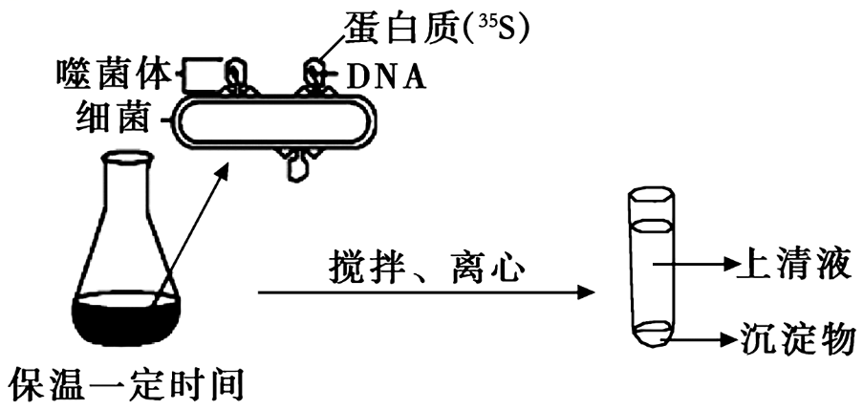
A．不能用含³⁵S的培养基直接培养并标记噬菌体
B．上清液的放射性很高，而沉淀物的放射性很低
C．搅拌是为了使噬菌体的蛋白质外壳与DNA分离
D．沉淀物中新形成的子代噬菌体完全没有放射性
【答案】C
【分析】噬菌体侵染细菌的实验：用同位素示踪法分别标记噬菌体外壳和噬菌体的DNA，得出噬菌体的遗传物质是DNA的结论。
【详解】A、噬菌体是病毒，没有细胞结构，不能独立生存，不能用培养基直接培养噬菌体，A正确；
B、根据题图分析可知，³⁵S标记噬菌体侵染大肠杆菌时，DNA注入大肠杆菌内，噬菌体的放射性外壳留在外面，然后经过搅拌离心，噬菌体外壳与大肠杆菌分离，理论上是上清液中有放射性，但是，这里面还有一部分噬菌体的外壳没有与大肠杆菌分离，而是随大肠杆菌一起沉到了底部，这就是造成沉淀还有很低的放射性，B正确；
C、搅拌的目的是使噬菌体的蛋白质外壳与大肠杆菌分开，C错误；
D、图中用放射性同位素³⁵S标记了蛋白质，由于噬菌体的蛋白质并没有进入细菌内部，而是留在细菌的外部，噬菌体的DNA进入内部繁殖，但没有被标记，故沉淀物中新形成的子代噬菌体完全没有放射性，D正确。
故选C。
03 烟草花叶病毒感染实验
【例3】在对遗传物质的探究过程中，有许多实验：噬菌体侵染细菌实验、肺炎链球菌转化实验、烟草花叶病毒感染和重建实验。下列相关叙述错误的是（ ）
A．S型菌的DNA会进入活的R型菌，使R型菌转化成S型菌
B．用¹⁵N标记的烟草花叶病毒的RNA感染烟草，烟草中可以检测到放射性
C．在³²P标记的T₂噬菌体侵染组中，保温时间过长或过短会使离心后的上清液具有一定的放射性
D．用³⁵S标记的T₂噬菌体侵染组中，沉淀中有少量放射性³⁵S可能的原因是搅拌不充分
【答案】B
【分析】T₂噬菌体侵染细菌的实验步骤：分别用³⁵S或³²P标记噬菌体→噬菌体与大肠杆菌混合培养→噬菌体侵染未被标记的细菌→在搅拌器中搅拌，然后离心，检测上清液和沉淀物中的放射性物质。
【详解】A、肺炎双球菌转化实验中，S型菌的部分DNA片段进入R型菌内并整合到R型菌的DNA分子上，使R型菌转化成S型菌，A正确；
B、¹⁵N是稳定同位素，不具有放射性，B错误；
C、在³²P标记T₂噬菌体侵染组中，噬菌体DNA被标记并进入大肠杆菌，保温时间过长会导致大肠杆菌裂解并释放出被标记的子代噬菌体，而保温时间过短会导致噬菌体未能及时侵染大肠杆菌，保温时间过长或过短会使离心后的上清液具有一定的放射性，C正确；
D、³⁵S标记的是噬菌体的蛋白质，而噬菌体侵染细菌时蛋白质未进入细菌，搅拌离心后放射性主要存在于上清液中，因此沉淀出现少量放射性可能是搅拌不充分，D正确。
故选B。
【变式3-1】烟草花叶病毒和车前草病毒均由一条RNA链和蛋白质外壳组成，下图是两种病毒的重建实验。下列叙述正确的是（ ）
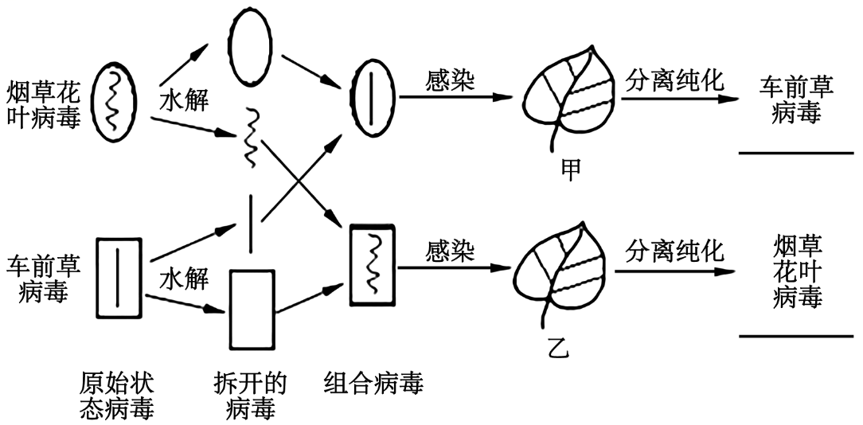
A．该实验证明了RNA是某些病毒的主要遗传物质
B．重建形成的病毒，病毒形态可能无法稳定维持
C．两种病毒的重建过程中发生了基因重组
D．可利用³H对两种成分进行标记开展实验探究
【答案】B
【分析】图示先将烟草花叶病毒和车前草病毒的RNA和蛋白质外壳分离，然后将不同病毒的RNA和蛋白质重组，将重组的病毒感染烟草，分析子代病毒的类型可确定病毒的遗传物质。
【详解】A、该实验证明了RNA是某些病毒的遗传物质，不能证明RNA是主要的遗传物质，A错误；
B、重建形成的病毒其性状由所含有的RNA控制，由于RNA是单链，易发生变异，因此病毒形态可能无法稳定维持，B正确；
C、两种病毒的重建过程是将不同病毒的RNA和蛋白质进行重新组合，不属于基因重组，C错误；
D、由于蛋白质和RNA都含有H，因此利用³H对两种成分进行标记不能进行区分，D错误。
故选B。
【变式3-2】已知烟草花叶病毒（TMV）和车前草病毒（HRV）都能侵染烟草叶片，且两者都由蛋白质和RNA组成，如图是探索HRV的遗传物质是蛋白质还是RNA的操作流程图。据图分析下列说法错误的是（ ）
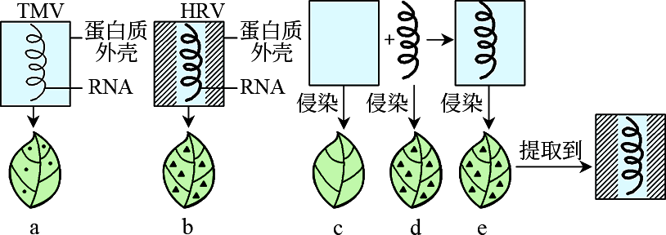
A．本实验运用了对照原则，a组和b组均为对照组
B．实验过程中重组病毒的后代是HRV
C．该实验能说明病毒的遗传物质都是RNA
D．若将TMV的RNA与HRV的蛋白质形成重组病毒，则子代为TMV
【答案】C
【分析】分析题图信息可知，用TMV的蛋白质外壳、HRV的RNA和TMV的蛋白质外壳与HRV的RNA组成的重组病毒感染烟叶，用TMV的蛋白质外壳感染的烟叶没有出现病斑，其他两组烟叶上出现的病斑是HRV的病斑，结果说明TMV的蛋白质外壳没有侵染作用，HRV的RNA和TMV的蛋白质外壳与HRV的RNA组成的重组病毒有感染作用。
【详解】A、本实验运用了对照原则，a组和b组分别由TMV和HRV直接侵染烟草叶片，属于对照组，c、d、e是实验组，A正确；
B、据图可知，将TMV的蛋白质外壳和HRV的RNA进行重组，获得重组病毒，其后代是HRV，B正确；
C、该实验只设计用HRV的RNA和TMV的蛋白质外壳重组获得的病毒侵染烟草叶片的实验，因此，该实验只能证明HRV的遗传物质是RNA，不能证明所有病毒的遗传物质都是RNA，C错误；
D、若将TMV的RNA与HRV的蛋白质形成重组病毒，由于RNA是病毒的遗传物质，蛋白质没有侵染性，故子代为TMV，D正确。
故选C。
考点二 DNA分子的结构与基因的本质
01 DNA分子的结构与基因的本质
【例1】DNA分子既有环状也有链状，既有单链也有双链。下列关于DNA 分子结构的叙述，正确的是（ ）
A．不同的双链DNA分子中嘌呤与嘧啶碱基的比例相同
B．DNA 分子中每个脱氧核糖连接2个磷酸基团
C．每个DNA 分子中都含有游离的磷酸基团和羟基
D．双链DNA 分子中不互补的相邻碱基由磷酸二酯键相连
【答案】A
【分析】DNA的双螺旋结构：①DNA分子是由两条反向平行的脱氧核苷酸长链盘旋而成的。②DNA分子中的脱氧核糖和磷酸交替连接，排列在外侧，构成基本骨架，碱基在内侧。③两条链上的碱基通过氢键连接起来，形成碱基对且遵循碱基互补配对原则。
【详解】A、两条链组成的DNA分子，根据碱基互补配对原则，A与T配对，G与C配对，因此A+G=T+C，两条链中嘌呤的数量等于嘧啶的数量，分别为50%，A正确；
B、若DNA分子为链状，则每个脱氧核糖连接一个或者两个磷酸基团；若DNA分子为环状，则每个脱氧核糖连接两个磷酸基团，B错误；
C、若DNA分子为链状，则该DNA分子中含有游离的磷酸和羟基；若DNA分子为环状，则该DNA分子中含没有游离的磷酸和羟基，C错误；
D、双链DNA 分子中不互补的相邻碱基即指的是在DNA分子的一条单链中相邻的碱基，DNA分子的一条单链中相邻的碱基连接是通过脱氧核糖-磷酸-脱氧核糖相连接，D错误。
故选A。
【变式1-1】如图是DNA双螺旋模型构建过程图解，下列叙述错误的是（ ）
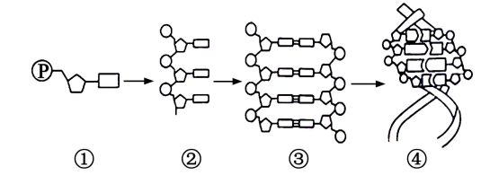
A．图①代表的物质中的含氮碱基共有4种
B．图②中相邻的碱基通过氢键相连
C．图③中含有2个游离的磷酸基团
D．图④为DNA立体结构，两条链反向平行
【答案】B
【分析】DNA的双螺旋结构：①DNA分子是由两条反向平行的脱氧核苷酸长链盘旋而成的。②DNA分子中的脱氧核糖和磷酸交替连接，排列在外侧，构成基本骨架，碱基在内侧。③两条链上的碱基通过氢键连接起来，形成碱基对且遵循碱基互补配对原则。
【详解】A、图①为脱氧核苷酸，含氮碱基共有4种，A正确；
B、图②中相邻的碱基通过脱氧核糖—磷酸—脱氧核糖相连，B错误；
C、图③为DNA双链，含有2个游离的磷酸基团，C正确；
D、图④为DNA立体结构，两条链按反向平行方式盘旋成双螺旋结构，D正确。
故选B。
【变式1-2】下列关于 DNA 分子结构和复制的叙述正确的是（ ）
A．DNA分子基本骨架的成分是磷酸和核糖
B．DNA分子中相邻的两个碱基都以氢键相连
C．DNA分子一条链中A+C所占的比例与另一条链中的比例一定相等
D．若该DNA 含 100个碱基, 其中T有20个,复制3次共消耗210个C
【答案】D
【分析】DNA分子的基本组成单位是脱氧核苷酸，脱氧核苷酸由磷酸二酯键连接形成脱氧核苷酸链，DNA分子一般是由2条反向平行的脱氧核苷酸链组成的规则的双螺旋结构，脱氧核糖和磷酸交替连接排列在外侧，构成基本骨架，碱基排列在内侧，两条链上的碱基由氢键连接形成碱基对，且遵循A与T配对、G与C配对的碱基互补配对原则；DNA分子千变万化的碱基对的排列顺序使DNA分子具有多样性。
【详解】A、DNA分子的基本骨架是由磷酸和脱氧核糖交替连接形成的，A错误；
B、氢键连接的是DNA分子的两条链上的碱基，而单链中相邻的两个碱基通过脱氧核糖-磷酸-脱氧核糖进行连接，B错误；
C、根据碱基互补配对原则，A与T配对、C与G配对，因此DNA分子一条链中A+C所占的比例与另一条链中的A+C所占比例不一定相等，C错误；
D、若该DNA 含 100个碱基，其中T有20个，C+T=50%，所以C有30个，复制3次共消耗30×（2³1）=210个C，D正确。
故选D。
02 DNA的复制
【例2】下列有关真核细胞DNA复制的叙述，错误的是（ ）
A．只发生在细胞核中
B．具有边解旋边复制的特点
C．通常发生在细胞分裂间期
D．需要解旋酶和DNA聚合酶的参与
D．需要解旋酶和DNA聚合酶的参与
【答案】A
【分析】DNA的复制需要将螺旋的双链解开，需要解旋酶催化，复制的过程中需要DNA聚合酶参与，同时消耗能量，主要发生场所在细胞核。
【详解】A、真核细胞DNA复制的主要场所在细胞核，线粒体和叶绿体也能进行DNA复制，A错误；
B、DNA复制的方式是半保留复制，特点是边解旋边复制，B正确；
C、真核细胞DNA复制主要发生在细胞分裂前的间期，C正确；
D、DNA复制的过程中需要解旋酶进行解旋，DNA聚合酶参与脱氧核苷酸的聚合，D正确。
故选A。
【变式2-1】DNA复制时两条子链的合成方式存在一定差异，其中一条新链可以连续合成，这条链称为前导链，而另一条不能连续合成的新链称为滞后链，具体过程如下图所示。下列相关叙述错误的是（ ）
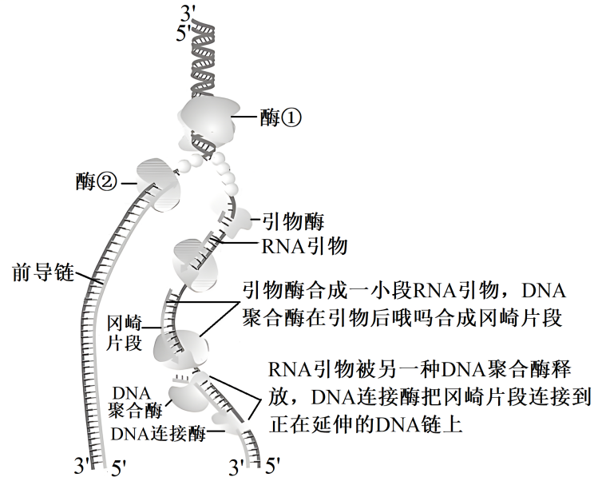
A．由冈崎片段连接形成的滞后链和前导链的合成方向都为5′→3′
B．前导链连续复制时需要的酶①为解旋酶、酶②为DNA聚合酶
C．引物酶、DNA聚合酶和DNA连接酶均催化磷酸二酯键形成
D．合成RNA引物与合成冈崎片段时碱基互补配对方式完全相同
【答案】D
【分析】DNA的复制：
条件：a、模板：亲代DNA的两条母链；b、原料：四种脱氧核苷酸为；c、能量：（ATP）；d、一系列的酶。缺少其中任何一种，DNA复制都无法进行。
过程： a、解旋：首先DNA分子利用细胞提供的能量，在解旋酶的作用下，把两条扭成螺旋的双链解开，这个过程称为解旋；b、合成子链：然后，以解开的每段链（母链）为模板，以周围环境中的脱氧核苷酸为原料，在有关酶的作用下，按照碱基互补配对原则合成与母链互补的子链。
【详解】A、由冈崎片段连接形成的滞后链和前导链的合成方向都为5′→3′，即DNA单链合成的方向是5′→3′，A正确；
B、前导链连续复制时需要的酶①为解旋酶、酶②为DNA聚合酶，进而实现了DNA复制过程，B正确；
C、引物酶催化引物的合成，引物是一小段RNA片段、DNA聚合酶使单个的脱氧核苷酸连接成长链，而DNA连接酶能将DNA片段连接起来，它们均催化磷酸二酯键形成，C正确；
D、合成RNA引物与合成冈崎片段时碱基互补配对方式不完全相同，因为RNA引物的合成过程需要DNA和RNA之间碱基配对，而冈崎片段的合成需要在DNA之间实现碱基配对，D错误 。
故选D。
【变式2-2】将一个普通大肠杆菌置于含¹⁵N的培养液中培养60分钟后，提取其DNA进行分析，得出含¹⁴N的DNA所占比例为1/8，则大肠杆菌细胞的分裂周期是（ ）
A．10分钟 B．15分钟 C．20分钟 D．30分钟
【答案】B
【分析】DNA复制的方式是半保留复制，特点是边解旋边复制，原料是四种游离的脱氧核苷酸。
【详解】根据半保留复制的特点，含有¹⁴N的一个DNA分子不论复制多少次，在子代始终有2个DNA分子含有¹⁴N，而得出含¹⁴N的DNA分子所占比例为1/8，可知一个DNA复制成了16个DNA分子，复制的次数为16=2^{n}，n=4次，而分裂4次经过了60分钟，可知每分裂一次需要15分钟。
故选B。
考点三 基因的表达
01 遗传信息的转录和翻译
【例1】图1和图2表示某些生物体内的物质合成过程示意图，下列对此分析正确的是（ ）
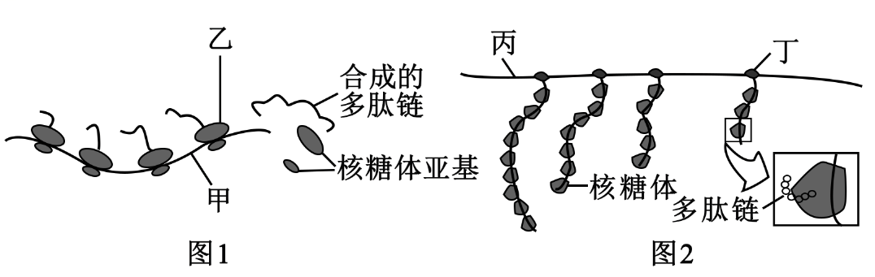
A．图中甲和丙表示RNA，乙和丁表示核糖体
B．图1中乙的移动方向为从右向左
C．图1最终合成的多肽链的氨基酸排列顺序各不相同
D．图1和图2中的过程可表示分别表示神经细胞、大肠杆菌细胞内的基因表达过程
【答案】D
【分析】分析图1中甲表示mRNA，乙为核糖体，每个核糖体上正在合成相同的多肽链；图2中丙为DNA，丁为RNA聚合酶，它的不断移动从而转录出多条相同的mRNA，每条mRNA单链上同时连接着多个核糖体，各自合成多肽链。
【详解】A、图1中甲表示mRNA，乙表示核糖体，图2中丙表示DNA，丁表示RNA聚合酶，A错误；
B、根据图1中核糖体上延伸的肽链由短到长的顺序可推知，核糖体乙的移动方向是从左到右，B错误；
C、图1翻译合成多肽链时均以相同的mRNA为模板，因此合成的多肽链的氨基酸排列顺序相同，C错误；
D、图1正在完成翻译，真核细胞，神经细胞中可以发生，图2同时进行转录和翻译过程，原核生物大肠杆菌细胞内可以发生，D正确。
故选D。
【变式1-1】CRISPR/Cas9基因编辑技术可简单、准确地进行基因定点编辑。其原理是由一条单链向导RNA引导核酸内切酶Cas9到一个特定的基因位点进行切割。通过设计向导RNA中20个碱基的识别序列，可人为选择DNA上的目标位点进行切割（如下图）。下列相关叙述错误的是（ ）
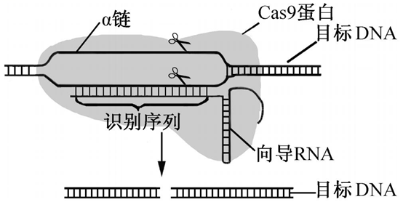
A．合成Cas9蛋白需要mRNA、tRNA、rRNA参与
B．向导RNA分子中不存在碱基互补配对
C．Cas9蛋白通过作用于磷酸二酯键对目标DNA进行切割
D．识别序列选择切割位点的原理是碱基互补配对原则
【答案】B
【分析】基因工程的工具：（1）限制酶：能够识别双链DNA分子的某种特定核苷酸序列，并且使每一条链中特定部位的两个核苷酸之间的磷酸二酯键断裂。（2）DNA连接酶：连接的是两个核苷酸之间的磷酸二酯键。（3）运载体：常用的运载体：质粒、噬菌体的衍生物、动植物病毒。
【详解】A、合成Cas9蛋白需要经过转录和翻译两个步骤，而翻译过程需要三种RNA的参与，故合成Cas9蛋白需要mRNA（作为翻译的模板）、tRNA（转运氨基酸）、rRNA（参与构成核糖体）参与，A正确；
B、向导RNA中的局部双链区碱基对间遵循碱基配对原则，B错误；
C、Cas9蛋白是一种核酸内切酶，作用部位是DNA分子中特定的两个核苷酸之间的磷酸二酯键，C正确；
D、识别序列选择切割位点的原理是碱基互补配对原则，从而实现精准定位，D正确。
故选B。
【变式1-2】无义突变是指基因中碱基替换导致终止密码子（UAG、UAA、UGA）出现，使mRNA的翻译提前终止。科研人员成功合成了一种抑制性tRNA（sup-tRNA），能识别终止密码子并引入色氨酸到合成的肽链中，机制如图所示。下列叙述正确的是（ ）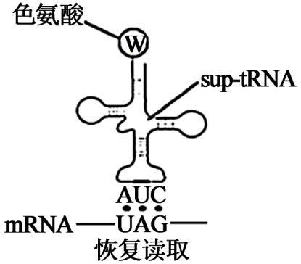
A．色氨酸的密码子是AUC
B．该sup-tRNA恢复读取终止密码子从而使肽链延伸
C．该sup-tRNA抑制无义突变时出现了新的碱基配对方式
D．理论上，sup-tRNA可以治疗基因突变引起的任何遗传病
【答案】B
【分析】1、转录是以DNA的一条链为模板，按照碱基互补配对原则合成mRNA的过程。翻译是游离在细胞质中的各种氨基酸，以mRNA为模板合成具有一定氨基酸顺序的蛋白质的过程。
2、基因突变的概念：DNA分子中发生碱基对的替换、增添和缺失，从而引起基因结构的改变。
【详解】A、AUC为反密码子，A错误；
B、该sup-tRNA恢复读取终止密码子，将色氨酸引入合成的肽链中，使肽链延伸，B正确；
C、该sup-tRNA抑制无义突变时仍遵循A-U，G-C，并未出现新的碱基配对方式，C错误；
D、sup-tRNA可能治疗基因突变引起的终止密码子提前出现的疾病，D错误。
故选B。
02 中心法则的提出及其发展
【例2】下图1为生物体内某生理过程示意图，图2为生物体遗传信息传递示意图。下列相关叙述错误的是（ ）
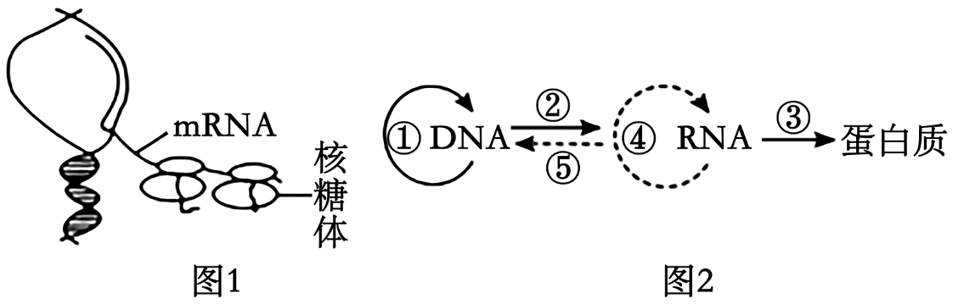
A．图1表明少量的mRNA可以迅速合成大量的蛋白质
B．图1可发生在原核细胞中，包括图2中的②和③过程
C．图2中①②③④⑤等过程均可发生碱基互补配对
D．图2中改变DNA—碱基对，合成的RNA和蛋白质一定改变
【答案】D
【分析】分析图示：图1表示原核生物遗传信息的转录和翻译过程，图2表示中心法则及发展，①表示DNA的复制、②表示遗传信息的转录、③表示翻译，④表示RNA自我复制，⑤表示逆转录。
【详解】A、图1所示过程为转录和翻译，多个核糖体以一条mRNA为模板合成多条肽链，可以迅速合成大量的蛋白质，A正确；
B、图1所示过程为转录和翻译同时进行，可发生在原核细胞中，包括图2中的②转录和③翻译过程，B正确；
C、图2表示中心法则及发展，①DNA复制、②转录、③翻译、④RNA复制、⑤逆转录过程均遵循碱基互补配对原则，C正确；
D、由于密码子的简并性，则图2中改变DNA—碱基对，合成的RNA会发生改变，但是合成的蛋白质不一定改变，D错误。
故选D。
【变式2-1】下图表示生物体内遗传信息的传递和表达过程，有关叙述错误的是（ ）
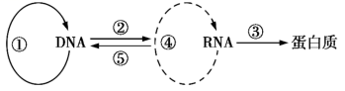
A．原核细胞基因的②③过程可同时发生，真核细胞核基因的②③过程不能同时发生
B．图中能发生A-U和U-A配对的过程只有④
C．参与③过程的RNA有3种，此过程中同一种氨基酸可以由一种或多种tRNA来转运
D．HIV在宿主细胞中遗传信息流动的过程有⑤①②③
【答案】B
【分析】题图表示生物体内遗传信息的传递和表达过程，①是DNA的复制；②是遗传信息的转录；③是遗传信息的翻译；④是RNA复制；⑤是逆转录过程。
【详解】A、②是遗传信息的转录过程，③是翻译过程，由于原核细胞没有核膜包被的细胞核，所以原核细胞基因的②③过程可同时发生，真核细胞的核基因②③过程不能同时发生，A正确；
B、转录、翻译、RNA复制过程都能发生A-U配对，翻译过程、RNA复制过程、逆转录过程可发生U-A配对，所以图中能发生A-U和U-A碱基互补配对的过程有③翻译、④RNA复制，B错误；
C、③是翻译过程，参与翻译过程的RNA有tRNA、rRNA和mRNA共三种，由于一种氨基酸可能有一种或几种密码子，所以在③过程中同一种氨基酸可以由一种或多种tRNA来转运，C正确；
D、HIV属于逆转录病毒，在宿主细胞中遗传信息流动的过程有⑤①②③，D正确。
故选B。
【变式2-2】病毒可分为DNA病毒和RNA病毒，常见的DNA病毒有T2噬菌体、乙肝病毒等，RNA病毒有HIV、流感病毒等。下列相关叙述错误的是（ ）
A．宿主细胞的ATP可为病毒遗传信息的流动提供能量
B．T2噬菌体的遗传信息可从DNA流向RNA，进而流向蛋白质
C．流感病毒的遗传信息可从RNA流向DNA，进而流向蛋白质
D．烟草花叶病的RNA可使烟草感染病毒并出现病症，在病叶处可分离出完整的病毒
【答案】C
【分析】科学家克里克首先预见了遗传信息传递的一般规律，并于1957年提出了中心法则：遗传信息可以从DNA流向DNA，即 DNA的复制；也可以从DNA流向RNA，进而流向蛋白质，即遗传信息的转录和翻译。随着研究的不断深入，科学家对中心法则作出了补充：少数生物（如一些RNA病毒）的遗传信息可以从RNA流向RNA以及从RNA流向DNA，即RNA的复制和逆转录。在遗传信息的流动过程中，DNA、RNA是信息的载体，蛋白质是信息的表达产物，ATP为信息的流动提供能量，可见，生命是物质、能量和信息的统一体。
【详解】A、生命是物质、能量和信息的统一体，ATP为信息的流动提供能量，A正确；
B、T2噬菌体的遗传信息贮藏在DNA分子，其遗传信息可从DNA流向RNA，进而流向蛋白质，B正确；
C、流感病毒的遗传信息贮藏在RNA分子，其遗传信息可从RNA流向RNA，从RNA流向蛋白质，C错误；
D、烟草花叶病的遗传物质是RNA，其RNA可使烟草感染病毒并出现病症，在病叶处可分离出完整的病毒，D正确。
故选C。
考点四 基因表达和性状的关系
01基因表达产物与性状的关系
【例1】下图表示人体内苯丙氨酸的代谢途径。根据图示，以下叙述不正确的是（ ）
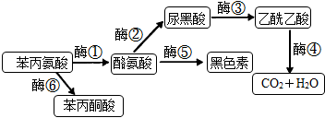
A．酶⑤的缺乏会导致人患白化病
B．酶②的缺乏会导致人患尿黑酸症
C．由图看出，白化病等遗传病是由某些缺陷基因引起的，这些基因产物可能是参与代谢途径的重要的酶
D．该图反映了基因控制性状的一种关系
【答案】B
【分析】分析题图：图示表示人体内苯丙氨酸的代谢途径，其中酶①能将苯丙氨酸转化为酪氨酸，若酶①缺乏，苯丙酮酸积累过多会引起苯丙酮尿症；酶②能将酪氨酸转化为尿黑酸；酶③能将尿黑酸转化为乙酰乙酸；酶④能将乙酰乙酸转化为二氧化碳和水；酶⑤能将酪氨酸转化为黑色素；酶⑥能将苯丙氨酸转化为苯丙酮酸。
【详解】A、由图可知，酶⑤缺乏时，酪氨酸不能转化为黑色素，会导致人患白化病，A正确；
B、酶②能将酪氨酸转化成尿黑酸，因此酶②缺乏尿黑酸合成减少，不会导致尿黑酸症，B错误；
C、由图看出，白化病等遗传病是由某些缺陷基因引起的，这些基因产物可能是参与代谢途径的重要的酶，如缺乏控制酶⑤合成的基因，使得酶⑤缺乏，进而使得人患白化病，C正确；
D、该图反映了基因控制性状的一种关系，即基因通过控制的酶的合成来影响代谢，进而控制生物的性状，D正确。
故选B。
【变式1-1】下图表示人体内基因对性状的控制过程，据图分析正确的是（ ）
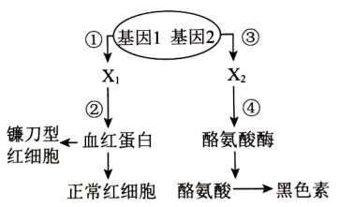
A．人体成熟红细胞中可通过①②过程合成血红蛋白
B．X₁与X₂的主要区别是脱氧核苷酸排列顺序的不同
C．引起老年人白发的原因是③④过程完全不能进行
D．基因控制生物性状的途径有直接控制和间接控制
【答案】D
【分析】题图分析，图中①③过程表示转录过程，②④为翻译过程，图中显示了基因对性状控制的两种方式，直接控制和间接控制。
【详解】A、人体成熟的红细胞没有细胞核和细胞器，不能通过①②过程合成血红蛋白，A错误；
B、X1与X2为转录形成的RNA，RNA的组成单位是核糖核苷酸，故X1与X2的区别主要是核糖核苷酸排列顺序的不同，B错误；
C、人体衰老引起白发的原因是酪氨酸酶活性降低，不是酪氨酸酶不能合成，即老年人白发的原因是由于酪氨酸酶活性下降引起的，C错误；
D、基因控制生物性状的途径有直接控制和间接控制，其中镰刀型红细胞的出现体现的是基因对性状的直接控制，D正确。
故选D。
【变式1-2】野生型水稻的核基因A内插入一段DNA片段，编码的蛋白质使水稻植株出现类似白叶枯病的症状，产量大幅下降。下列叙述正确的是（ ）
A．类似白叶枯病的变异水稻的出现是染色体变异的结果
B．基因A插入DNA片段后编码的肽链比基因A编码的长
C．自然界发生基因碱基序列的改变对生物体都是有害的
D．基因可以通过控制蛋白质的结构直接控制生物的性状
【答案】D
【分析】基因对性状的控制有两种方式：基因通过控制蛋白质的合成来直接控制性状；基因通过控制酶的合成近而控制代谢过程,以此来控制性状。
【详解】A、类似白叶枯病的变异水稻原因是核基因A内插入一段DNA片段，属于基因突变，A错误；
B、基因A插入DNA片段后可能导致转录出来的mRNA上终止密码子提前，编码的肽链比基因A编码的短，B错误；
C、自然界发生基因碱基序列的改变对生物体绝大多数是有害的，C错误；
D、基因可以通过控制蛋白质的结构直接控制生物的性状，也可以过控制酶的合成近而控制代谢过程,以此来控制性状，D正确。
故选D。
02基因的选择性表达与细胞分化
【例2】下列有关基因表达的叙述正确的是（ ）
A．基因是否表达是基因表达调控的唯一方式
B．基因不能通过其转录产物控制生物的性状
C．细胞分化的本质是基因的选择性表达
D．细胞分化导致同一生物个体不同种类的细胞中的rRNA存在差异
【答案】C
【分析】1、细胞的分化的概念：在个体发育中，相同细胞的后代，在形态、结构和生理功能上发生稳定性差异的过程。
2、基因通过其表达产物——蛋白质来控制性状，细胞内的基因表达与否以及表达水平的高低都是受到调控的。细胞分化是基因选择性表达的结果，表观遗传能够使生物体在基因的碱基序列不变的情况下发生可遗传的性状改变。
【详解】A、基因表达调控包括基因表达时间、基因能否表达以及表达水平的高低，A错误；
B、基因可能通过其转录产物RNA控制生物的性状，例如某些酶的化学本质为RNA，B错误；
C、细胞分化的本质是基因的选择性表达，细胞分化的结果是使细胞多样化，C正确；
D、细胞分化导致同一生物个体不同种类的细胞中的mRNA存在差异，但rRNA参与构成核糖体，不会因分化发生改变，D错误。
故选C。
【变式2-1】人体内的T细胞分为两类，第一类：辅助性T细胞（Th），能刺激已经结合了抗原的B细胞的增殖；第二类：细胞毒性T细胞（Tc），能直接攻击和杀伤其他细胞。Th表面具有接受调控细胞活化所需的信号分子，如CD28分子主要为Th识别抗原后的活化提供第二个信号，以完成Th的增殖和分化；CTLA-4和PD-1通过与相应信号分子结合向Th发出抑制信号，阻断活化Th的增殖、分化及发挥免疫效应。Tc能发挥作用依赖于细胞膜表面所具有的糖蛋白CD8，下列叙述正确的是（ ）
A．如果编码CD28或CD8的基因不能表达，均会出现自身免疫病
B．CD28，CTLA-4在细胞表面出现时间有差异的原因是基因的选择性表达
C．癌细胞可通过PD-1抑制Th活化，降低机体免疫防御功能而形成肿瘤
D．Tc和Th均来自于骨髓造血干细胞，但是成熟场所有差异
【答案】B
【分析】自身免疫疾病是指机体对自身抗原发生免疫反应而导致自身组织损害的疾病。免疫分为细胞免疫和体液免疫，细胞免疫需要Tc和Th的参与，体液免疫需要Th和B淋巴细胞的参与。
【详解】A、CD28主要为Th识别抗原后的活化提供第二个信号，以完成Th的增殖和分化，若编码CD28的基因不能表达，缺乏CD28会影响Th的增殖和分化，将导致机体免疫功能不足或缺陷。细胞毒性T细胞能发挥作用依赖于细胞膜表面的糖蛋白CD8识别，如果编码CD8的基因不能表达，细胞毒性T细胞不能识别，导致免疫作用降低，可能出现免疫缺陷病，A错误
B、CD28、CTLA－4的合成受基因的调控，CD28、CTLA－4在细胞表面出现的时间有差异，是基因选择性表达的结果，B正确；
C、癌细胞可通过PD－1阻断活化Th的增殖、分化及发挥免疫效应，降低机体免疫监视功能而形成肿瘤，C错误；
D、Tc和Th属于T细胞，均来自于骨髓造血干细胞，并且都在胸腺中成熟，D错误。
故选B。

【变式2-2】重叠基因在病毒DNA、原核生物DNA、线粒体DNA中较为普遍，是指两个或两个以上的基因共用一段DNA序列。下列叙述正确的是（ ）
A．重叠基因中不同基因的转录模板链不可能相同
B．重叠基因的编码区中可能存在多个起始密码子
C．基因重叠可使有限的DNA序列包含更多的遗传信息
D．同一段DNA最终形成多种蛋白质是基因选择性表达的结果
【答案】C
【分析】重叠基因是指两个或两个以上的基因共有一段DNA序列的不同可读框，编码不同的蛋白质。基因重叠可以通过较短的 DNA序列控制合成多种蛋白质，有效利用了DNA 的遗传信息量，提高了碱基的利用率，可以节约碱基。
【详解】A、转录是以DNA的一条链为模板合成RNA的过程，重叠基因中不同基因的转录模板链可能相同也可能不同，A错误；
B、起始密码子存 在于 mRNA 中，而非基因的编码区，B错误；
C、基因重叠是指两个或两个以上的基因 共用一段 DNA 序列，因此基因重叠可使有限的 DNA序列包含更多的遗传信息，C正确；
D、蛋白质合成是以mRNA为模板通过翻译进行的，同一段 DNA 最终形成多种蛋白质是因为转录形成的RNA不同，D错误。
故选C。
03表观遗传、基因与性状间的关系
【例3】下图表示DNA半保留复制和甲基化修饰过程。研究发现，50岁同卵双胞胎间基因组DNA甲基化的差异普遍比3岁同卵双胞胎间的差异大。下列叙述正确的是（ ）
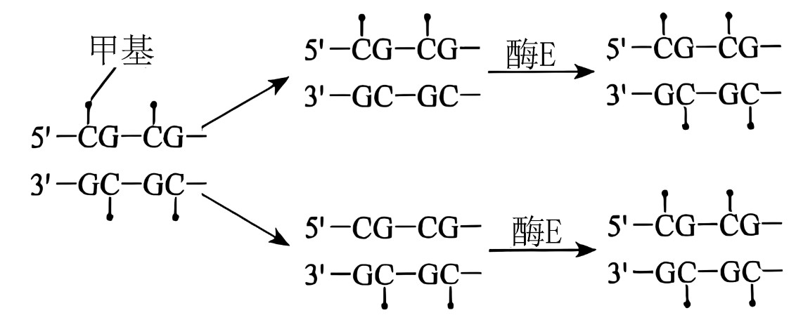
A．酶E的作用是催化DNA复制
B．甲基是DNA半保留复制的原料之一
C．环境可能是引起DNA甲基化差异的重要因素
D．DNA甲基化不改变碱基序列和生物个体表型
【答案】C
【分析】甲基化是指在DNA某些区域的碱基上结合一个甲基基团，故不会发生碱基对的缺失、增加或减少，甲基化不同于基因突变。DNA甲基化后会控制基因表达，可能会造成性状改变，DNA甲基化后可以遗传给后代。
【详解】A、由图可知，酶E的作用是催化DNA甲基化，A错误；
B、DNA半保留复制的原料为四种脱氧核糖核苷酸，没有甲基，B错误；
C、“研究发现，50岁同卵双胞胎间基因组DNA甲基化的差异普遍比3岁同卵双胞胎间的差异大”，说明环境可能是引起DNA甲基化差异的重要因素，C正确；
D、DNA甲基化不改变碱基序列，但会影响生物个体表型，D错误。
故选C。
【变式3-1】科学家在研究小鼠毛色的遗传时发现，纯合黄色小鼠（A^{vy}A^{vy}）与黑色小鼠（aa）杂交，F₁（A^{vy}a）中小鼠的体色表现为介于黄色和黑色之间的过渡类型。进一步研究发现，F₁中不同体色小鼠的A^{vy}基因碱基序列相同，但有不同程度的甲基化现象，甲基化程度越高，A^{vy}基因表达受到的抑制越明显。下列推测正确的是（ ）
A．该种小鼠体色的遗传不遵循孟德尔的遗传定律
B．被甲基化的基因的遗传信息发生改变，从而使生物体的性状发生改变
C．A^{vy}基因的甲基化程度越高，F₁小鼠的体色就越浅
D．基因的甲基化可能会阻止RNA聚合酶与A^{vy}基因前端的结合
【答案】D
【分析】分析题干：黄色小鼠（A^{vy}A^{vy}）与黑色小鼠（aa）杂交，F₁的基因型为A^{vy}a，但由于A^{vy}基因中碱基序列中某些核苷酸有不同程度的甲基化现象，不同程度地抑制A^{vy}基因的表达，使F₁中小鼠表现出不同的体色。
【详解】A、控制小鼠体色的基因A^{vy}和a属于等位基因，遵循孟德尔的分离定律，A错误；
B、基因的甲基化未改变基因的碱基排序，其遗传信息未发生改变。基因的甲基化影响基因的表达，从而使生物性状发生改变，B错误；
C、基因的甲基化程度越高，A^{vy}基因的表达受到的抑制越明显，F₁小鼠体色的颜色就越深，C 错误；
D、基因的甲基化程度越高，A^{vy}基因的表达受到的抑制越明显，推测基因的甲基化可能阻止RNA聚合酶与该基因的结合，从而抑制A^{vy}基因的表达，D正确。
故选D。
【变式3-2】细胞通过精准的调控，实现了基因对性状的控制。下列叙述错误的是（ ）
A．相同环境下，不同基因型的个体，其表型可能相同
B．基因型相同的个体之间可能存在着性状差异
C．基因和性状是一一对应的关系
D．同一株水毛茛的两种形态叶片中的mRNA存在差异
【答案】C
【分析】基因对性状的控制有两种方式是：
1、基因通过控制蛋白质的合成来直接控制性状；
2、基因通过控制酶的合成进而控制代谢过程，以此来控制性状。
【详解】A、相同环境下，基因型不同的个体表型可能相同，如基因型DD和Dd的豌豆表型都是高茎，A正确；
B、由于可能存在表观遗传的现象，如发生了碱基的甲基化，即使基因型相同的个体之间也可能存在可遗传的性状差异，B正确；
C、基因和性状之间不是简单的一一对应的关系，往往存在多因一效和一因多效的情况，且性状表现还会受到环境条件的影响，C错误；
D、同一株水毛茛两种形态叶片由于基因的选择性表达，它们所含的mRNA不完全相同，D正确。
故选C。

